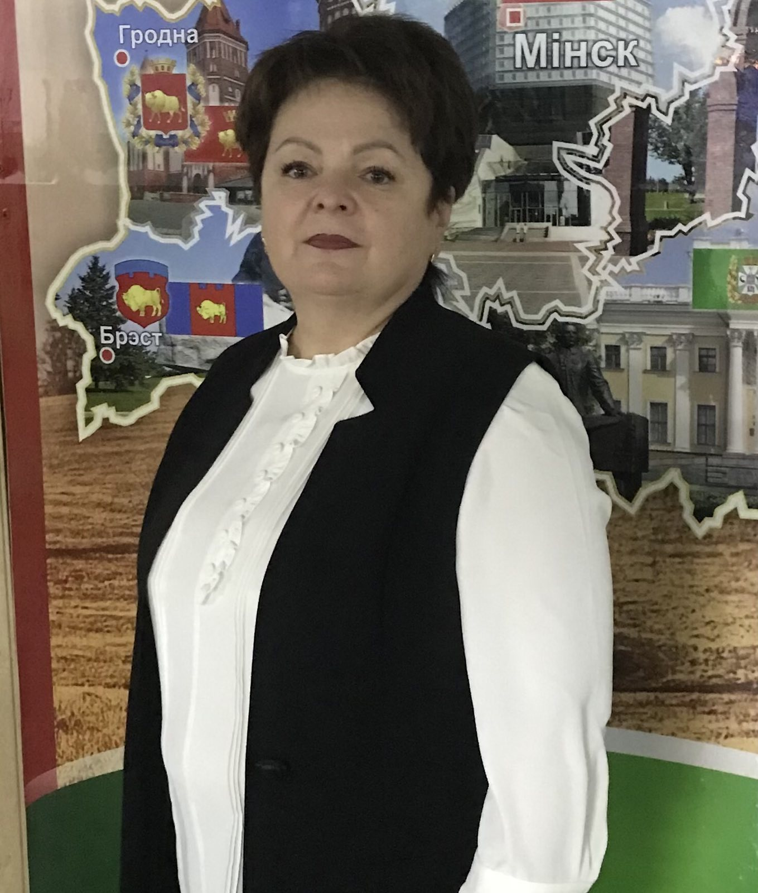
25 февраля 2024 года
выборы депутатов в

ЕДИНЫЙ ДЕНЬ ГОЛОСОВАНИЯ

Кандидат в депутаты

Лиозненского районного Совета депутатов 29 созыва

по Добромыслинскому избирательному округу № 14

МАРШАЛОВА
Галина Ивановна

Родилась в 1969 году в г.Рудня Смоленской области Российской Федерации, русская.
Имеет высшее образование. В 1994 году окончила Витебский педагогический институт имени С.М.Кирова. С 1995 года работает учителем начальных классов в государственном учреждении образования «Добромыслинская средняя школа имени Л.П.Тихмянова Лиозненского района».
Проживает в аг.Добромысли Лиозненского района, беспартийная.
Замужем.
Предвыборная программа
Уважаемые избиратели!
При избрании депутатом я буду оказывать посильную помощь:
- в благоустройстве и освещении дворовых территорий агрогородка Добромысли;
- в благоустройстве зоны отдыха вблизи водохранилища на р.Черница агрогородка Добромысли и развитию туризма;
- в поддержке любых инициатив по здоровому образу жизни.
Понимая всю ответственность, я буду:
- поддерживать связь с пожилыми людьми агрогородка, внимательно разбираться с каждым обращением и жалобой;
- осуществлять депутатский контроль за качеством предоставления жилищно-коммунальных услуг;
- проводить регулярные встречи с избирателями, информировать о своей деятельности, изучать общественное мнение, анализировать потребности избирателей и способствовать их удовлетворению.
Искренне верю в вашу поддержку и в нас с вами!
С уважением, Галина Маршалова.

